1.Tools > Options > Text Editor > All languages > General. Line numbers checkbox

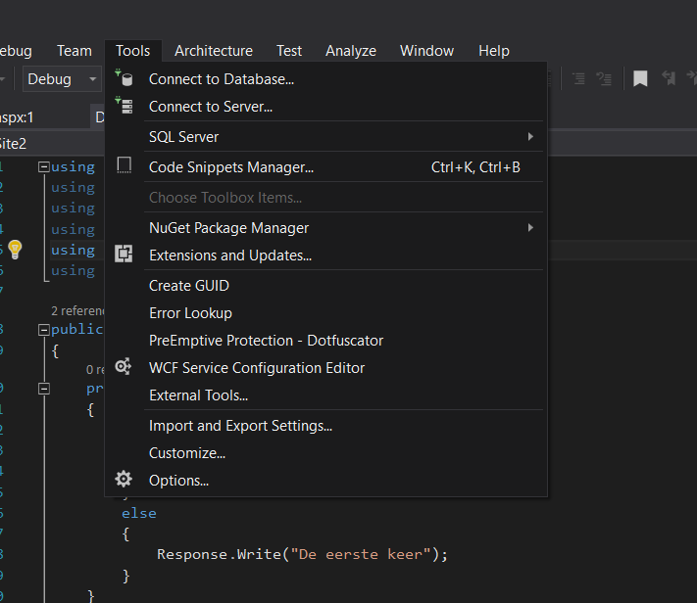

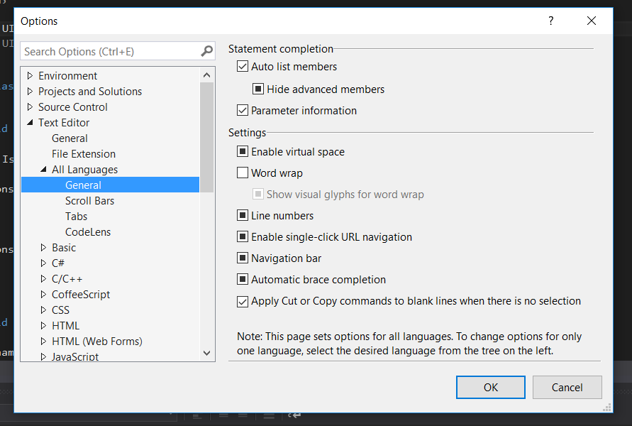

2.Tools > Options > Projects and Solutions > General. Hier kan je de project en templatelocaties veranderen.



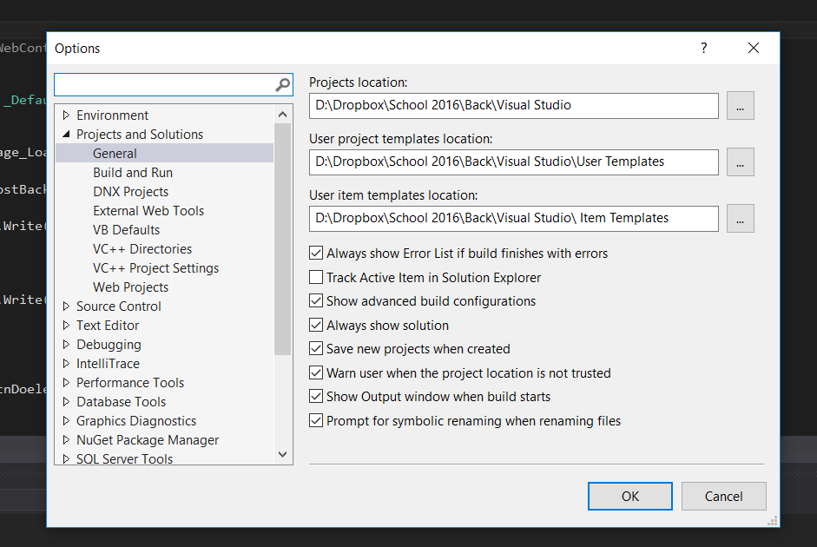

3. De eerste is back-end programmeren, vormen hiervan zijn PHP, ASP, C#.

De tweede is front-end programmeren, vormen hiervan zijn Javascript, Jquery.

4.

|  |  |
| --- | --- |
| PHP | ASP.NET |
| Programmeer taal | Programmeer framework |
| Geinterpreteerd | Gecompileerd |
| Werkt op alle platformen | Designed voor windows |
| Vrij van kosten | Licentie kosten voor windows applicaties. |
|  |  |